ГКУЗ ЯО «Областной специализированный дом ребенка №1»

Картотека
подвижных игр с речевым сопровождением
для детей дошкольного возраста
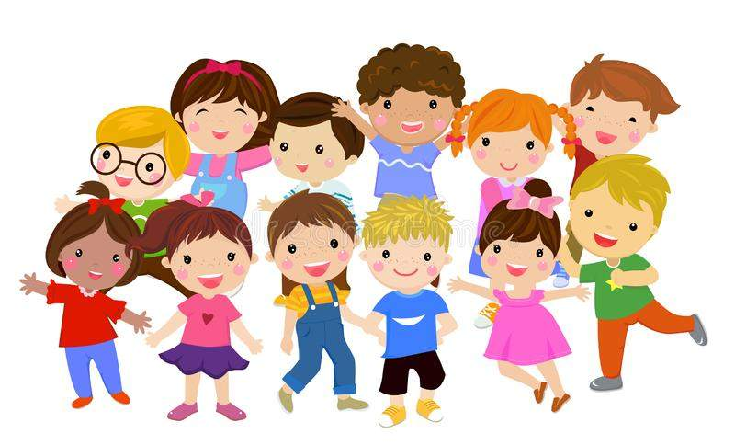

Подготовила :
воспитатель Веселова Г.Ю.

Ярославль, 2020
Дети с тяжелыми нарушения речи часто соматически ослаблены, физически невыносливы, быстро утомляются. Многие с трудом выдерживают длительное пребывание в коллективе. Для детей с дизартрическими нарушениями речи характерна скованность, плохая переключаемость. Отрицательно сказывается на здоровье детей и то, что немало времени они проводят в сидячем положении.
Специальные исследования детей, имеющих речевую патологию, свидетельствуют о наличии у них особенностей состояния двигательной сферы. Это может быть недостаточная координация сложных движений, неточность, моторная неловкость, отставание от темпа выполнения движений, нарушение плавности и амплитуды выполняемых движений в упражнениях по показу и по словесной инструкции.
В связи с этим важно уделять серьезное внимание тем видам работы, которые помогли бы детям закрепить моторные навыки, догнать своих сверстников по физическому развитию.
Дети с общим недоразвитием речи нуждаются в специальных упражнениях для развития общей моторики, для улучшения координации движения и слова, выработки чувства ритма, преодоления моторной неловкости.

Лучшее средство от гиподинамии – подвижная игра. Планируя работу, воспитатели должны четко представлять реальность физических возможностей каждого ребенка и дифференцированно подбирать подвижные игры.
Подвижная игра с выраженным эмоциональным характером – одно из самых любимых занятий дошкольников. И если она правильно подобрана педагогом с учетом возможностей ребят (как физических, так и речевых), с пониманием задач каждого этапа коррекционного процесса при правильном, умелом руководстве со стороны взрослого, то окажет неоценимую помощь в работе с детьми.
Подвижные игры, нормализуя моторную функцию ребенка, помогают решить и ряд других коррекционно-воспитательных задач:
- повышают активность
- развивают подражательность
- формируют игровые навыки
- совершенствуют просодические компоненты речи
- поощряют творческую активность детей.
Подвижные игры одновременно помогают успешному формированию речи.
Они способствуют также развитию чувства ритма, гармоничности движений, положительно влияют на психологическое состояние детей. Чтобы игра достигла цели, необходимо учитывать ее характер и время проведения. Так, например, после занятий физическим трудом лучше поиграть в спокойные малоподвижные игры.
У детей с речевой патологией недостаточно сформированы пространственные представления, с трудом формируются не только речевые, но и двигательные стереотипы. Все это требует определенной специфики проведения подвижных игр. Рекомендуется иногда обращаться к игровому материалу, предназначенному детям младшей группы, адаптируя, изменяя его с учетом особенностей работы логопедических групп.
Так, прежде чем педагог предложит детям подвижную игру, он должен заблаговременно познакомить их с элементами игры, выучить заранее текст игры, поупражнять в тех движениях, которые им трудны.
Сам воспитатель принимает активное участие в игре, помогая, подбадривая, отмечая малейшие успехи тех, кто с трудом или частично справляется с заданием. Необходимо проявить терпимость к детям, которые не могут или не понимают и в связи с этим неправильно выполняют задания старшего. Каждый ребенок должен участвовать в игре, выполняя посильные для него игровые действия, по возможности стараясь подражать ведущему и товарищам, выполнять вместе с педагогом. Важно, чтобы у детей появилась уверенность в своих силах.
Ниже приводится примерный перечень подвижных игр с речевым сопровождением, которые можно рекомендовать воспитателю логопедической группы.

Карточка№1
• «Овощи »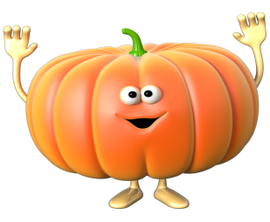
Координация речи с движениями, работа над темпом и ритмом речи.
Как-то вечером на грядке дети идут по кругу, взявшись за руки
Репа, свекла, редька, лук в центре круга – водящий с завязанными глазами
Поиграть решили в прятки,
Но сначала встали в круг.
Рассчитались четко тут же: останавливаются, крутят водящего
Раз, два, три, четыре, пять.
Прячьтесь лучше, разбегаются, приседают, водящий ищет.
прячьтесь глубже
Ну а ты иди искать.
Карточка№2
• "Урожай"
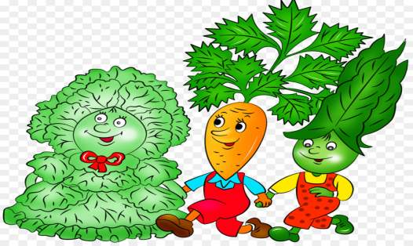
Координация речи с движениями, закрепление в речи глаголов: соберем, натаскаем, накопаем, срежем, нарвем.
В огород пойдем идут по кругу
Урожай соберем.
Мы моркови натаскаем «таскают»
И картошки накопаем «копают»
Срежем мы кочан капусты, «срезают»
Круглый, сочный, очень вкусный показывают круг руками – 3 раза
Щавеля нарвем немножко «рвут»
И вернемся по дорожке идут по кругу, взявшись за руки.

Карточка№3
•Листья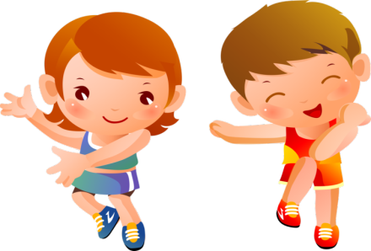
Координация речи с движениями
Листья осенние тихо кружатся кружатся на цыпочках, руки в стороны
Листья нам под ноги тихо ложатся приседают
И под ногами шуршат, шелестят движения руками вправо-влево
Будто опять закружиться хотят поднимаются, кружаться.

Карточка№4
По ягоды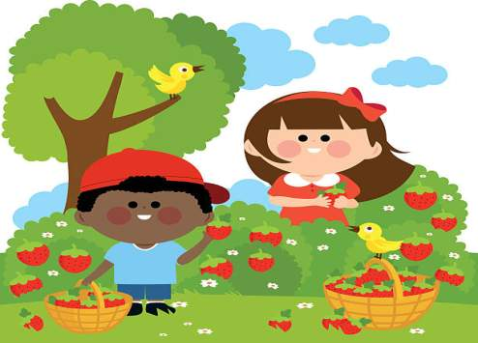
Координация речи с движениями
Мы шли-шли-шли, маршируют руки на поясе
Землянику нашли наклонились, правой рукой коснулись носка левой
ноги, не сгибая колен
Раз, два, три, четыре, пять маршируют
Мы идем искать опять наклонились, левой рукой коснулись носка правой
ноги, не сгибая колен
Карточка№5

За грибами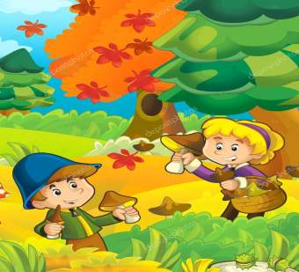

Координация речи с движениями; Развитие творческого воображения, подражательности; Закрепление в речи глаголов: «искать», «срывать», «собирать»
Все зверюшки на опушке дети идут в хороводе
Ищут грузди и волнушки.
Белочки скакали скачут присядку, срывают воображаемые грибы
Рыжики срывали.
Лисичка бежала бегут
Лисички собирала срывают воображаемые грибы
Скакали зайчатки скачут на месте
Искали опятки срывают воображаемые грибы
Медведь проходил идут в развалку в конце строки
Мухомор раздавил топают ногой.

Карточка№5
•Дождик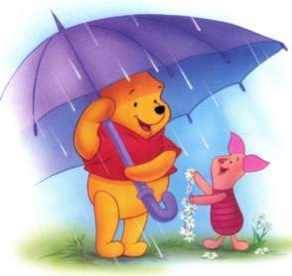
Координация речи с движениями, работа над темпом и ритмом речи
Капля раз, прыжок на носках, руки на поясе
Капля два прыжок
Очень медленно сперва. 4 прыжка
А потом, потом, потом 8 прыжков
Все бегом, бегом, бегом.
Мы зонты свои раскрыли руки развести в стороны
От дождя себя укрыли руки полукругом над головой.
Карточка№6
Мячик мой
Друг веселый, мячик мой 4 прыжка на носках руки на поясе
Всюду, всюду он со мной 2 взмаха левой и правой рукой –
как -бы удары по мячу
Раз, два, три, четыре, пять 5 прыжков на носках, руки на поясе
Хорошо с мячом играть вновь по два взмаха – «удары»

Карточка№7
•Посуда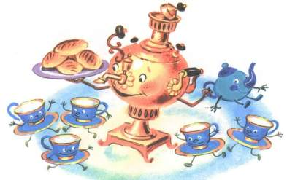
Вот большой стеклянный чайник надули живот: одна рука на поясе, другая
изогнута, как носик
Очень важный как начальник
Вот фарфоровые чашки присели, одна рука на поясе
Очень хрупкие бедняжки
Вот фарфоровые блюдца, кружатся, рисуя руками круг
Только стукнут- разобьются
Вот серебряные ложки потянулись, руки сомкнули над головой
Голова на тонкой ножке.
Вот пластмассовый поднос легли на ковер, вытянулись
Он посуду нам принес.
Карточка№8
•С Новым годом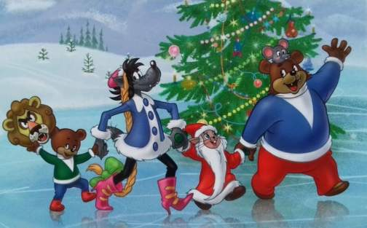
С Новым годом! С Новым годом!
Здравствуй дедушка Мороз дети стоят лицом в круг, кланяются
Он из леса мимоходом идут по кругу, изображая как несут
Елку нам уже принес елку
На верхушке выше веток стоят лицом в круг
Загорелась, как всегда опускают руки, произносят фразу на выдохе
Самым ярким, жарким светом снова поднимают руки
Пятикрылая звезда опускают руки.

Карточка№9
•Заяц Егорка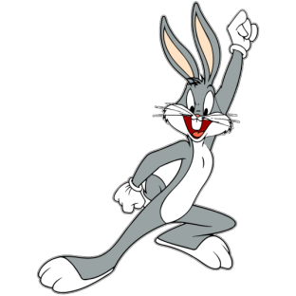
Координация речи с движениями
Заяц Егорка дети бегут по кругу, взявшись за руки;
Свалился в озерко в центре на корточках сидит «заяц»
Бегите под горку! дети подбегают к сидящему ребенку, и помогают
Спасайте, Егорку. ему встать.

Карточка№10
Теленок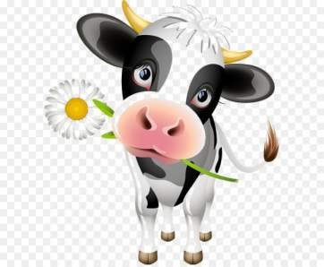
Координация речи с движениями, работа над темпом и ритмом речи
Бу-бу два прыжка
Я рогатый «рожки» из пальчиков
Бу-бу два прыжка
Я хвостатый «хвостик» из руки – за спиной
Бу-бу два прыжка
Я ушастый «ушки» из ладошек
Бу-бу два прыжка
Очень страшный
Бу-бу. Испугаю.
Карточка№11
Хозяйка
Координация речи с движениями, работа над темпом и ритмом речи, развитие творческого воображения
Наша-то хозяюшка идут по кругу взявшись за руки
Сметлива была
Всем в избе работушку
К празднику дала
Чашечку собачка сложить ладони чашечкой «лижут» чашечку
Моет языком
Хрюшка собирается присели, ритмично наклоняют голову
Крошки под окном
По столу котище встали, правой рукой делают движения к себе
Лапой скребет,
Половичку козочка «метут» пол
Венечком метет.

Карточка№12
•Домашние птицы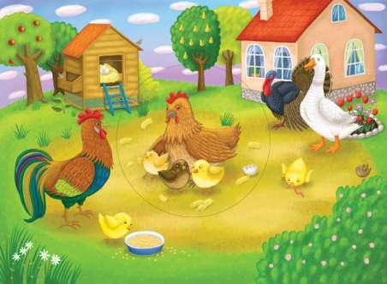
Координация речи с движениями, работа над темпом и ритмом речи, развитие творческого воображения
Наши курочки с утра - идут по кругу вперевалочку, подражая походке уток
Кря-кря-кря! Кря-кря-кря!
Наши гуси у пруда идут по кругу, вытянув шею вперед и отставив руки
Га-га-га! Га-га-га! Назад.
Наши курочки в окно - останавливаются, встают лицом в круг
Ко-ко-ко!Ко-ко-ко! Бьют руками по бокам
А как Петя-петушок встают спиной в круг, вытягивают шею вверх,
Раным-рано поутру поднимаются на цыпочки.
Нам споет : ку-ка-ре-ку!

Карточка№13
•На лужайке поутру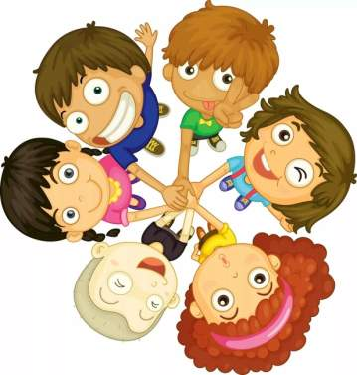
Координация речи с движениями, работа над темпом и ритмом речи, развитие творческого воображения
На лужайке поутру дети встают в круг, взявшись за руки
Мы затеяли игру
Я подснежник, ты-вьюнок
Становитесь в наш венок
Раз, два, три, четыре делают 4 шага назад, расширяют круг
Раздвигайте круг пошире
А теперь мы ручейки бегут по кругу
Побежим вперегонки
Прямо к озеру спешим раздвигают круг
Станет озеро большим.
Становитесь в круг опять сдвигают круг
Будем в солнышко играть бегут по кругу
Мы- веселые лучи, тянутся на носочках вверх
Мы резвы и горячи прыгают на носочках, руки на поясе.

Карточка№14
•Веснянка
Координация речи с движениями, развитие общих речевых навыков, развитие речевого дыхания.
А уж ясно солнышко дети идут по кругу, взявшись за руки
Припекло, припекло медленно поднимают руки
И повсюду золото дети идут по кругу, взявшись за руки
Разлило, разлило медленно опускают руки
Ручейки на улице бегут по кругу на носках
Все журчат, журчат руки на поясе.
Журавли курлыкают идут по кругу с высоким подниманием колен
И летят, летят руками изображают взмахи крыльев.

Карточка№15
Ракета
А сейчас мы с вами, дети, дети маршируют
Улетаем на ракете
На носках поднимись, тянутся, подняв руки над головой, сомкнув их
А потом руки вниз опускают руки
Раз, два, три, потянись тянутся
Вот летит ракета ввысь! Бегут по кругу.

Карточка№16
•Мчится поезд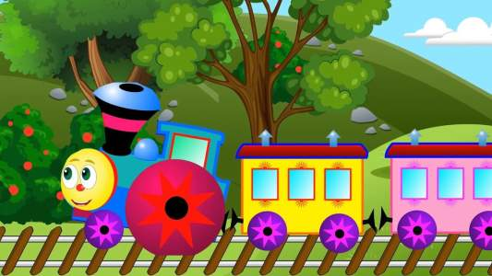
Координация речи с движениями, развитие творческого воображения
Чух-чух! Чух-чух! Дети бегут друг за другом, положив руки на плечи
Мчится поезд во весь дух. стоящему впереди ребенку. Первый ребенок делает
Паровоз пыхтит. круговые движения руками и произносит слова паровоза
- Тороплюсь! – гудит.
Тороплюсь, тороплюсь,
Тороплюсь.

Карточка№17
Маляры
Координация речи с движениями, развитие общих речевых навыков
Маляры известку носят, дети идут по кругу друг за другом,
держат в руках воображаемые ведра
Стены кистью купоросят движения воображаемой кистью вверх-вниз
Не спеша разводят мел наклонившись, мешают кистью воображаемом ведре
Я бы тоже так сумел «красят»

Карточка№18
Кровельщик
То не град, то не гром – стоят кружком, изображают удары молотком
Кровельщик на крыше. Тянутся на носках, подняв руки вверх
Бьет он громко молотком изображают удары молотком
Вся округа слышит. Закрывают уши руками
Он железом кроет дом изображают удары молотком
Чтобы сухо было в нем. Наклоняются, достают носки руками.

Карточка№19
Гусеница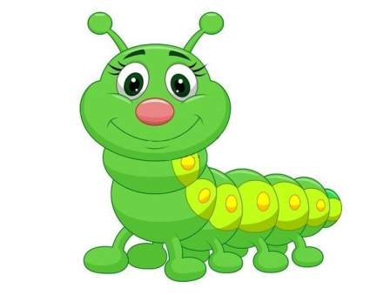
Координация речи с движениями, развитие творческого воображения
Этот странный дом без окон дети лежат на спинках вытянувшись;
У людей зовется «кокон» руки вдоль туловища, ногами в центр круга
Свив на ветке этот дом поворачиваются на левый бок, руки под щечку
Дремлет гусеница в нем.
Спит без просыпу всю зиму поворачиваются на другой бок
Но зима промчалась мимо поворачиваются на спину, потягиваются лежа
Март, апрель, капель, весна медленно садятся
Просыпайся соня-сонюшка встают, потягиваются стоя.
Гусенице не до сна.
Стала бабочкой она. Бегут по кругу, машут руками, как крыльями.

Карточка№20
Золотая рожь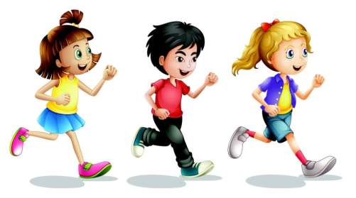
Ветерок спросил, пролетая: бегут по кругу на носках, руки на поясе
- Отчего ты, рожь золотая? Меняют направление бега
А в ответ колоски шелестят останавливаются, руки вверх, наклоны в стороны
- Золотые руки растут. Два наклона к носкам.

